Ella
Lebt in Privathaushalt / Tierschutzorganisation |  | Eintrag erstellt am 30.12.24
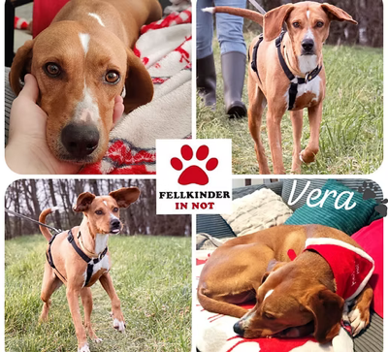 | Rasse Mischling  Geschlecht Weiblich  Kastriert Ja  Geburtstag 2022  Haltung  Beschreibung & Kontakt  Die zauberhafte Vera (nun Ella genannt) kam am 14.12.24 vom Verein Fellkinder in Not auf ihrer Pflegestelle in 64354 Reinheim an. Sie ist eine liebevolle Hündin, die noch etwas vorsichtig durch die Welt geht. Auf ihrer Pflegestelle macht sie täglich tolle Fortschritte, lässt sich gerne streicheln (da liegt schon mal der Kopf auf dem Bein beim Arbeiten) und freut sich über jeden Spaziergang. Hier und da reagiert sie noch etwas schreckhaft, aber sie ist sehr neugierig und interessiert an allem. Draußen ist alles noch sehr spannend, daher geht sie hier sehr aufgeregt, aber fröhlich auf Entdeckungstour. Die Nase ist dabei immer im Einsatz. In der Wohnung ist sie eine sehr ruhige, zuckersüße Maus, die es liebt, sich einzukuscheln und vor sich hin zu schnarchen. Mit dem kastrierten Rüden auf der Pflegestelle versteht sie sich super, er gibt ihr in manchen Situationen den nötigen Anstoß, um ihre Unsicherheit zu überwinden. Wenn sie erst einmal aufgetaut ist und Vertrauen gefasst hat, ist sie eine lustige Alltagsbegleiterin, die sich darauf freut, dass man sich mit ihr beschäftigt und ihr zeigt, wie schön das Leben sein kann.  Wir suchen für Ella aktive Menschen, die Lust haben, mit ihr zu trainieren, ihr das Hunde-Einmaleins beizubringen und ihr behutsam die Welt zu zeigen.  Eckdaten  Geburtsdatum: 01.11.2022  Herkunft: Kroatien  Rasse: Posavski-Gonic-Mix  Gewicht: ca. 18 kg  Schulterhöhe: ca. 40 cm  Stubenrein: ja  Bleibt alleine: muss sie auf Pflegestelle nicht, wird aber noch getestet  Leinenführig: in Arbeit, sie ist noch sehr aufgeregt  Fährt Auto: ist ihr noch zu wacklig, muss trainiert werden  Jagdtrieb: Rassebedingt wahrscheinlich ja  Grundkommandos: Sitz, der Rest ist in Arbeit  Verträglich mit Artgenossen: ja  Kontakt  Simone Weber, Fellkinder in Not Sina Polenz, Pflegestelle  Email: ruemmleralexandra@gmail.com Email sina.polenz@web.de

